คาเฟ่ใหม่สดๆร้อนๆ แห่ง[เมืองปากพนัง](https://nakhonsawasdee.com/14932/#%E0%B8%84%E0%B8%B2%E0%B9%80%E0%B8%9F%E0%B9%88%E0%B8%9B%E0%B8%B2%E0%B8%81%E0%B8%9E%E0%B8%99%E0%B8%B1%E0%B8%87) เขาใช้ความเป็นแนวหินกันคลื่นให้เป็นประโยชน์ ให้เป็นวิวทำคาเฟ่ซะเลย กลายเป็นคาเฟ่สุดเท่ห์อยู่ย่างทางไปแหลมตะลุมพุก รอต้อนรับเพื่อนๆด้วยเมนูอาหารแบบจัดเต็ม ไม่ต้องกลัวว่าไปคาเฟ่แล้วจะไม่มีอาหารกิน ที่นี่อาหารทะเลสดๆ ดิกๆกันเลย ดูภาพตามเลยจ้า

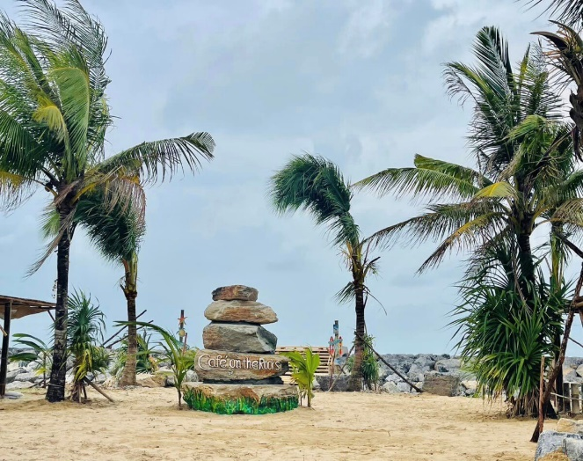 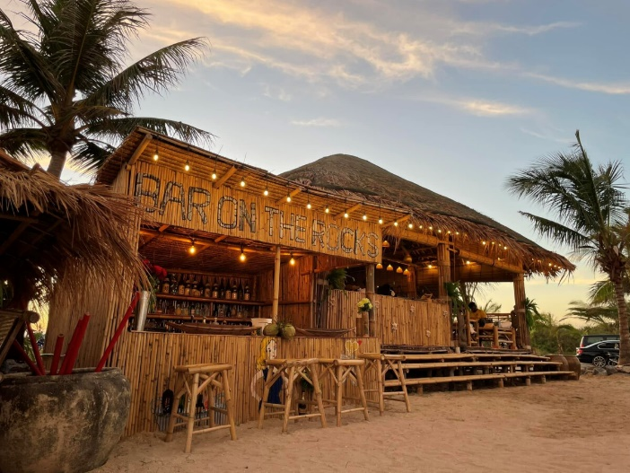

มีวิวที่สวยงาม ทะเล ต้นไม้และบรรยากาศที่เหมาะกับการนั่งชิว เมนูอาหาร เช่น ทะเลถังซีฟู้ด ไข่ตุ๋นทะเลหม้อไฟ ต้มจืดปลาหมึกลั้ลลายัดไส้ ยำซีฟู้ดหม้อไฟ สเต็กเนื้อออสเตรเลีย หมูสามชั้นคั่วเกลือ กุ้งซอสมะขาม ตำปูปลาร้า นักเก็ตไก่ ปอเปี๊ยะแฮมชีส พิซซ่าสโมกกี้เบคอน พิซซ่าไส้กรอกเวียนนา น้ำส้มโซดา น้ำสตอเบอรี่โซดา น้ำลิ้นจี่โซดา น้ำมะนาวโซดา น้ำมะนาวเขียวโซดา น้ำสับปะรดโซดา ชาวไทย ชาเขียว ชามะนาว นมสด นมชมพู โกโก้นมสด ฯ มีห้องพักที่สบายติดวิวสวยงาม